臺北市立士林高級商業職業學校
107學年度高職優質化輔助方案 工作督導執行進度報告與管制單
108年1月份執行進度報告與管制單
執行進度報告表
計畫名稱 |  | 107-1課程先鋒、士商領航
辦理事項 |  | 1、健全學校課程發展機制，完成學校本位課程 |  | 持續辦理中
 |  | 2、建立課程地圖，完成課程架構 |  | 已完成，進行細部修改
 |  | 3、規畫多元選修課程，促進學生多元學習及適性發展 |  | 已完成，進行細部修改
 |  | 4、開設各職業類科跨班分組特色課程，提升學生專業能力 |  | 已完成開課，進行授課中
 |  | 5、規畫彈性學習時間，落實學生自主學習之精神 |  | 持續辦理中
 |  | 6、發展團體活動時間，強化通識教育、實現五育均衡發展 |  | 持續辦理中
 |  | 7、落實新課綱配套措施，充實各項教學設施 |  | 持續辦理中，進行各項教學設施採購
執行期程 |  | 107年8月  至  108年7月 |  | 經費  分配 |  | 經常門 | (單位:千元) |  | 核定金額 |  |  | 已執行金額
 |  |  |  |  |  |  | 107會計年度 |  | 100.0 |  |  | 83.493
 |  |  |  |  |  |  | 108會計年度 |  | 112.0 |  |  | 20.0
 |  |  |  |  |  | 資本門 | 107會計年度 |  | 98.0 |  |  | 97.860
 |  |  |  |  |  |  | 108會計年度 |  | 70.0 |  |  | 0.0
 |  |  |  |  |  |  | 經資金額總計 |  | 380.0 |  |  | 181.353
績效考核  部定指標  KPI |  | 指標項目 | 目標/達成值 |  | 績效考核  校定指標 |  |  | 指標項目 |  |  | 目標/達成值
 |  | 校訂跨域選修課程學分數 | 6/6 |  |  |  |  | 校訂多元選修課程學分數 |  |  | 36/36
填表人 |  | 林 彩 鳳 |  |  | 管考人/主任 |  |  | 何 杉 友
本月執行摘要(項目指標) |  |  |  |  | 差異說明與改善對策  【符合進度、落後、其他】 |  |  |  |  | 績效考核自評
1 | 定期召開新課綱會議 |  |  |  | 符合進度
2 | 完成技術型高級中等學校課程計畫書、各科課程地圖，進行細部修改 |  |  |  | 符合進度
3 | 完成規畫多元選修課程，進行細部修改 |  |  |  | 符合進度
4 | 完成開設各職業類科跨班分組特色課程，進行授課中 |  |  |  | 符合進度
5 | 彈性學習時間學規畫中 |  |  |  | 符合進度
6 | 團體活動時間規畫中 |  |  |  | 符合進度
7 | 各項新課綱配套措施規畫中，各項教學設施陸續採購中 |  |  |  | 符合進度
*請於每月3日前填寫前月成果逕送電子檔至優質化計畫辦理協助老師彙整。

計畫名稱:107-1(A1)課程先鋒、士商領航
本月執行成果項目照片(每項執行成果請提供2-4張照片含說明)
- 於108年1月共召開二次次課程會議。

會議名稱 | 日 期 | 地 點
第5次課程發展委員會會前會議 | 108 年1月16日(星期三) 上午12時10分 | 行政大樓3樓 國際交流中心
第5次課程發展委員會議 | 108 年1月18日(星期五) 上午08時20分 | 行政大樓3樓 國際交流中心
二、其餘事項持續辦理中。

臺北市立士林高級商業職業學校
107學年度高職優質化輔助方案 工作督導執行進度報告與管制單
108年1月份執行進度報告與管制單
執行進度報告表
計畫名稱 |  | 107-2英語差異化教學與多元學習
辦理事項 |  | 1、研擬英文適性分組教學方案 |  | 持續研擬討論中
 |  | 2、推動協同教學 |  | 已設計課程，持續執行中
 |  | 3、推動合作學習教學 |  | 已設計課程，持續執行中
 |  | 4、成立英語微課程設計工作坊 |  | 已成立，並持續運作中
執行期程 |  | 107年8月  至  108年7月 |  | 經費  分配 |  | 經常門 | (單位:千元) |  | 核定金額 |  |  | 已執行金額
 |  |  |  |  |  |  | 107會計年度 |  | 115.0 |  |  | 96.914
 |  |  |  |  |  |  | 108會計年度 |  | 77.0 |  |  | 0.8
 |  |  |  |  |  | 資本門 | 107會計年度 |  | 154.0 |  |  | 153.612
 |  |  |  |  |  |  | 108會計年度 |  | 0.0 |  |  | 0
 |  |  |  |  |  |  | 經資金額總計 |  | 346.0 |  |  | 250.526
績效考核  部定指標  KPI |  | 指標項目 | 目標/達成值 |  | 績效考核  校定指標 |  |  | 指標項目 |  |  | 目標/達成值
 |  | 畢業生通過英語檢定比率 | 80%/
 |  | 教師參與專業學習社群的比率 | 85/
填表人 |  |  |  |  | 管考人/主任
本月執行摘要(項目指標) |  |  |  |  | 差異說明與改善對策  【符合進度、落後、其他】 |  |  |  |  | 績效考核自評
1 | 研擬英文適性分組教學方案 |  |  |  | 符合進度
2 | 推動協同教學 |  |  |  | 符合進度
3 | 推動合作學習教學 |  |  |  | 符合進度
4 | 成立英語微課程設計工作坊 |  |  |  | 符合進度
*請於每月3日前填寫前月成果逕送電子檔至優質化計畫辦理協助老師彙整。

計畫名稱:107-2(A2) 英語差異化教學與多元學習
本月執行成果項目照片(每項執行成果請提供2-4張照片含說明)
- 推動協同教學：本月繼續推動課程。下表為第二學期協同教學課程內容：
二、推動合作學習教學：本月繼續推動課程

臺北市立士林高級商業職業學校
107學年度高職優質化輔助方案 工作督導執行進度報告與管制單
108年1月執行進度報告與管制單
執行進度報告表
計畫名稱 |  | 107-3教師先鋒、專業領航
辦理事項 |  | 1、辦理教師專業研習 |  | 持續辦理中
 |  | 2、辦理教師專業社群活動 |  | 持續辦理中
 |  | 3、推動教師公開授課 |  | 持續辦理中
執行期程 |  | 107年8月  至  108年7月 |  | 經費  分配 |  | 經常門 | (單位:千元) |  | 核定金額 |  |  | 已執行金額
 |  |  |  |  |  |  | 107會計年度 |  | 64.0 |  |  | 62.361
 |  |  |  |  |  |  | 108會計年度 |  | 70.0 |  |  | 0
 |  |  |  |  |  | 資本門 | 107會計年度 |  | 0.0 |  |  | 0
 |  |  |  |  |  |  | 108會計年度 |  | 0.0 |  |  | 0
 |  |  |  |  |  |  | 經資金額總計 |  | 134.0 |  |  | 62.361
績效考核  部定指標  KPI |  | 指標項目 | 目標/達成值 |  | 績效考核  校定指標 |  |  | 指標項目 |  |  | 目標/達成值
 |  | 教師參加研習平均時數 | 22/
 |  | 教師參與專業學習社群的比率 | 80/
 |  | 公開授課人數 | 22/
填表人 |  | 林 彩 鳳 |  |  | 管考人/主任 |  |  | 何 杉 友
本月執行摘要(項目指標) |  |  |  |  | 差異說明與改善對策  【符合進度、落後、其他】 |  |  |  |  | 績效考核自評
1 | 各專業社群正式運作 |  |  |  | 符合進度
2
3
*請於每月3日前填寫前月成果逕送電子檔至優質化計畫辦理協助老師彙整。

計畫名稱:107-3(A3) 教師先鋒、專業領航
本月繼續推動各科進行社群活動

臺北市立士林高級商業職業學校
107學年度高職優質化輔助方案 工作督導執行進度報告與管制單
108年1月份執行進度報告與管制單
執行進度報告表
計畫名稱 |  | 107-4認識技職教育-鼓勵國中生多元選擇
辦理事項 |  | 1辦理國中生技職教育宣導
 |  | 2辦理OPEN HOUSE體驗活動
 |  | 3
 |  | 4
執行期程 |  | 107年8月  至  108年7月 |  | 經費  分配 |  | 經常門 | (單位:千元) |  | 核定金額 |  |  | 已執行金額
 |  |  |  |  |  |  | 107會計年度 |  | 71 |  |  | 49
 |  |  |  |  |  |  | 108會計年度 |  | 67 |  |  | 0
 |  |  |  |  |  | 資本門 | 107會計年度 |  | 0 |  |  | 0
 |  |  |  |  |  |  | 108會計年度 |  | 0 |  |  | 0
 |  |  |  |  |  |  | 經資金額總計 |  | 138 |  |  | 49
績效考核  部定指標  KPI |  | 指標項目 | 目標/達成值 |  | 績效考核  校定指標 |  |  | 指標項目 |  |  | 目標/達成值
 |  | 高一新生適性就近入學率 | 43/40 |  |  |  |  | 參與國中端升學進路宣導活動次數 |  |  | 50場/16場
 |  | 高一日校新生註冊人數比率 | 83/100
填表人 |  |  |  |  | 管考人/主任
本月執行摘要(項目指標) |  |  |  |  | 差異說明與改善對策  【符合進度、落後、其他】 |  |  |  |  | 績效考核自評
1 | 辦理國中生技職教育宣導(108年度寒假國中生職業輔導延習營，共23校) |  |  |  | 符合進度 |  |  |  |  | 佳
2
3
*請於每月3日前填寫前月成果逕送電子檔至優質化計畫辦理協助老師彙整。

計畫名稱:107-4認識技職教育-鼓勵國中生多元選擇計畫
本月執行成果項目照片(每項執行成果請提供2-4張照片含說明)

執行成果項目 | 照片 | 說明
國中生技職  教育宣導 | 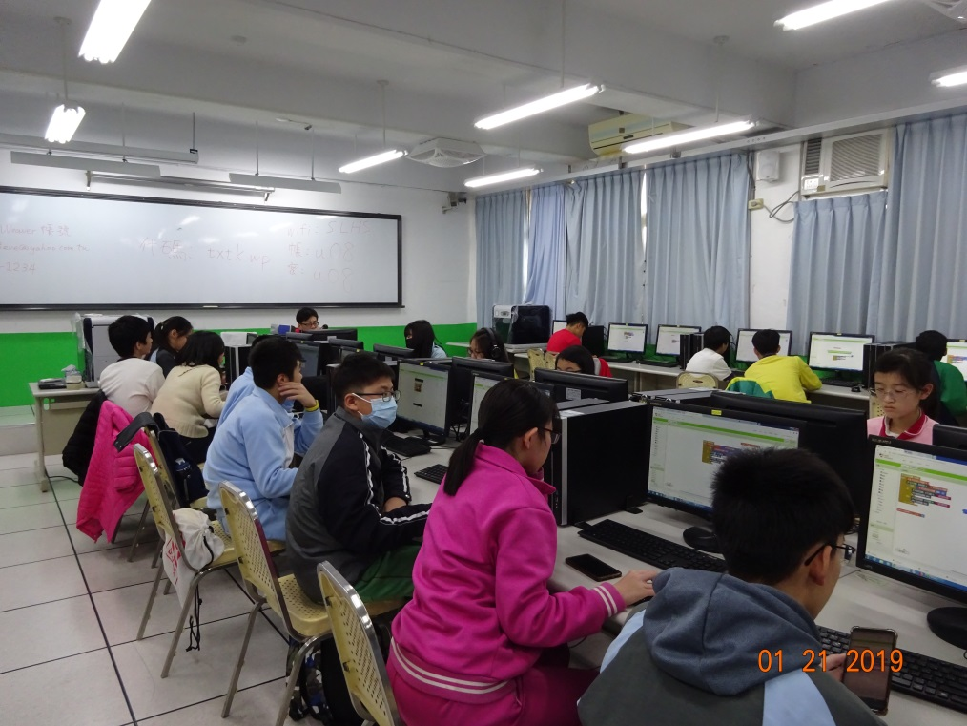 | 簡單學手機App-程式設計  hen輕鬆
國中生技職  教育宣導 | 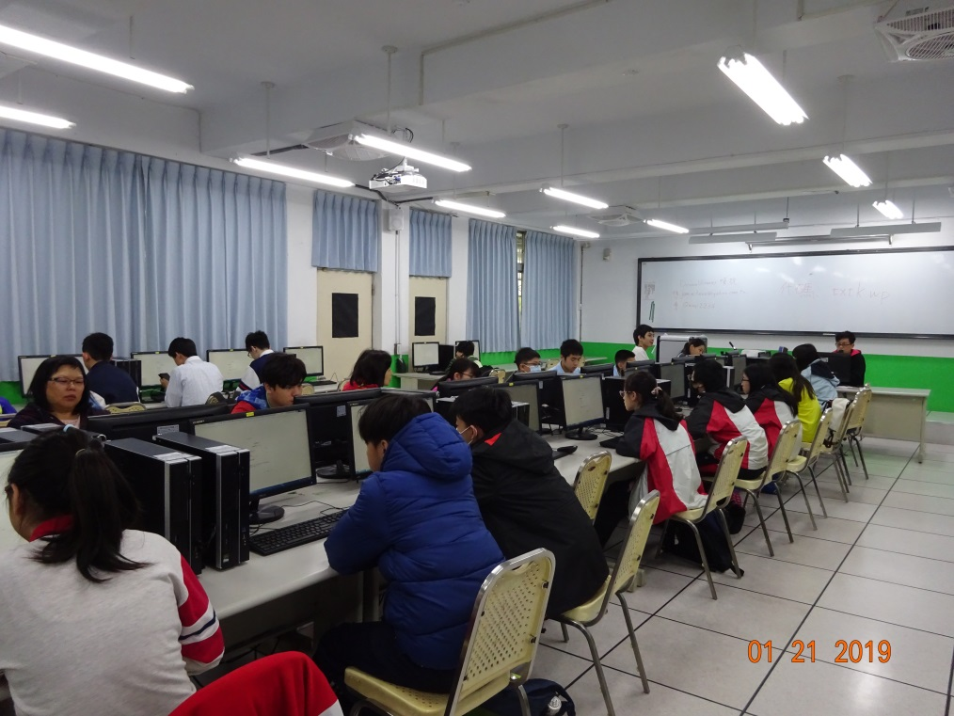 | 簡單學手機App-程式設計  hen輕鬆

執行成果項目 | 照片 | 說明
國中生技職  教育宣導 | 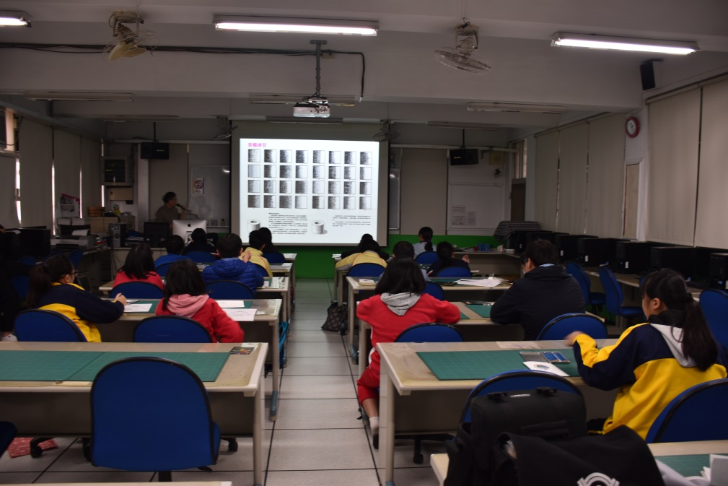 | 魅力彩繪
國中生技職  教育宣導 | 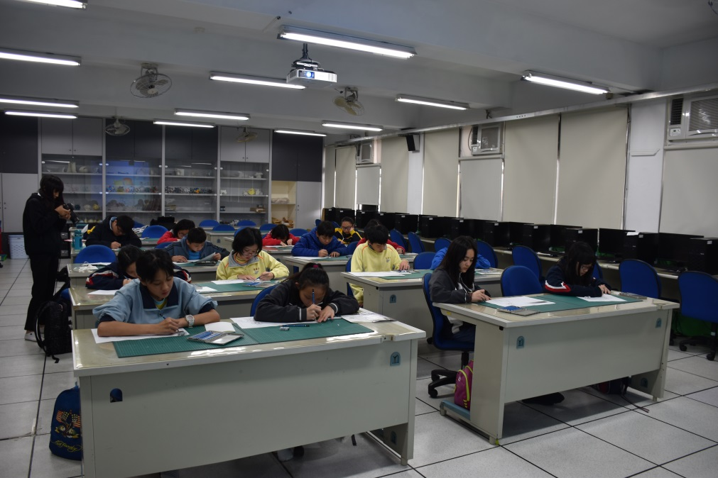 | 魅力彩繪

臺北市立士林高級商業職業學校
107學年度高職優質化輔助方案 工作督導執行進度報告與管制單
108年1月份執行進度報告與管制單
執行進度報告表
計畫名稱 |  | 107-5(B3)全人服務學習-學生社團及多元學習表現發展計畫
辦理事項 |  | 1強化樂儀旗舞社團表演能力 |  | 持續辦理中。
 |  | 2深耕全人教育之服務學習 |  | 持續辦理中。
 |  | 3偏鄉學校辦理三天兩夜營隊 |  | 已於1/21-23辦理。
執行期程 |  | 107年8月  至  108年7月 |  | 經費  分配 |  | 經常門 | (單位:千元) |  | 核定金額 |  |  | 已執行金額
 |  |  |  |  |  |  | 107會計年度
 |  |  |  |  |  |  | 108會計年度 |  | 114 |  |  | 79.32
 |  |  |  |  |  | 資本門 | 107會計年度
 |  |  |  |  |  |  | 108會計年度 |  | 114
 |  |  |  |  |  |  | 經資金額總計 |  | 228 |  |  | 79.32
績效考核  部定指標  KPI |  | 指標項目 | 目標/達成值 |  | 績效考核  校定指標 |  |  | 指標項目 |  |  | 目標/達成值
 |  | B1高一新生適性就近入學率 | 43/31.02(215/693) |  |  |  |  | SB14學生人數與社團數比 |  |  | 50/35.23(高一．二1409人/40個)
 |  |  |  |  |  |  |  | SB16參與社在地文藝活動次數 |  |  | 12/7
填表人 |  | 吳鳳翎 |  |  | 管考人/主任 |  |  | 吳鳳翎
本月執行摘要(項目指標) |  |  |  |  | 差異說明與改善對策  【符合進度、落後、其他】 |  |  |  |  | 績效考核自評
1 | 強化樂儀旗舞社團表演能力 |  |  |  | 持續訓練及表演 |  |  |  |  | 符合進度
2 | 深耕全人教育之服務學習 |  |  |  | 目前已上10次社課,將服務學習融入課程 |  |  |  |  | 符合進度
3 | 偏鄉學校辦理三天兩夜營隊 |  |  |  | 1/21-23辦理營隊完成 |  |  |  |  | 符合進度
*請於每月3日前填寫前月成果逕送電子檔至優質化計畫辦理協助老師彙整。

計畫名稱:107-5(B3)全人服務學習-學生社團及多元學習表現發展計畫
本月執行成果項目照片(每項執行成果請提供2-4張照片含說明)
執行成果項目 | 照片 | 說明
樂儀旗舞社團表  演能力訓練 | https://www.facebook.com/TianmuSOGO/videos/396905831051763/ | 樂儀旗隊元旦天母SOGO表演
偏鄉學校辦理三天兩夜營隊 | 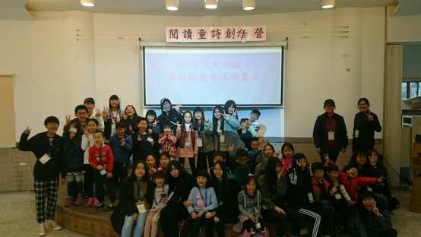  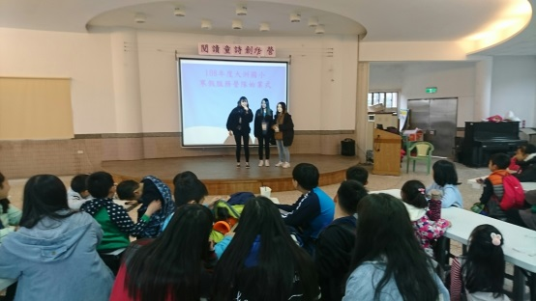  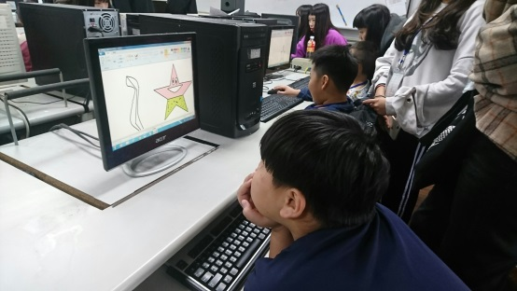  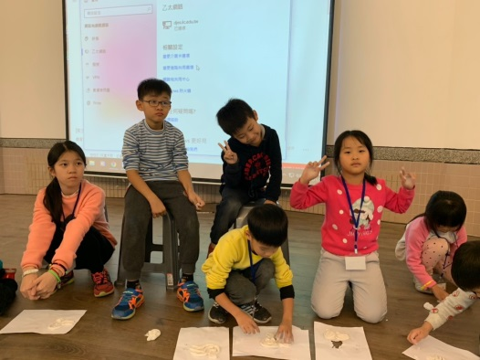 | 營隊活動及課程

臺北市立士林高級商業職業學校
107學年度高職優質化輔助方案 工作督導執行進度報告與管制單
108年1月份執行進度報告與管制單
執行進度報告表
計畫名稱 |  | 107-6(B4)愛書悅讀閱樂-深耕閱讀成長計畫
辦理事項 |  | - 建置 e 化閱讀環境、充實館藏 |  | 持續辦理中
 |  | - 悅讀閱樂競賽 |  | 持續辦理中
 |  | - 悅讀閱樂士商人-讀書會 |  | 持續辦理中
 |  | - 校長有約~我愛閱讀-班級競賽 |  | 持續辦理中
 |  | - 校長有約~我愛閱讀-個人競賽 |  | 持續辦理中
 |  | - 中學生網站小論文、閱讀心得比賽 |  | 持續辦理中
 |  | - 募書送愛心活動 |  | 持續辦理中
執行期程 |  | 107年8月  至  108年7月 |  | 經費  分配 |  | 經常門 | (單位:千元) |  | 核定金額 |  |  | 已執行金額
 |  |  |  |  |  |  | 107會計年度 |  | 115 |  |  | 25
 |  |  |  |  |  |  | 108會計年度 |  | 120
 |  |  |  |  |  | 資本門 | 107會計年度 |  | 308 |  |  | 248
 |  |  |  |  |  |  | 108會計年度 |  | 376
 |  |  |  |  |  |  | 經資金額總計 |  | 919
績效考核  部定指標  KPI |  | 指標項目 | 目標/達成值 |  | 績效考核  校定指標 |  |  | 指標項目 |  |  | 目標/達成值
 |  | 無 |  |  |  |  |  | SB20圖書館學生借閱率 |  |  | 7.2%/60%
 |  | 無 |  |  |  |  |  | SB21每生分配圖書冊數比 |  |  | 20/15
填表人 |  |  |  |  | 管考人/主任
本月執行摘要(項目指標) |  |  |  |  | 差異說明與改善對策  【符合進度、落後、其他】 |  |  |  |  | 績效考核自評
1
2
3
*請於每月3日前填寫前月成果逕送電子檔至優質化計畫辦理協助老師彙整。

計畫名稱: 107-6(B4)愛書悅讀閱樂-深耕閱讀成長計畫
本月執行成果項目照片(每項執行成果請提供2-4張照片含說明)
執行成果項目 | 照片 | 說明
校長有約~我愛閱讀-班級競賽 | 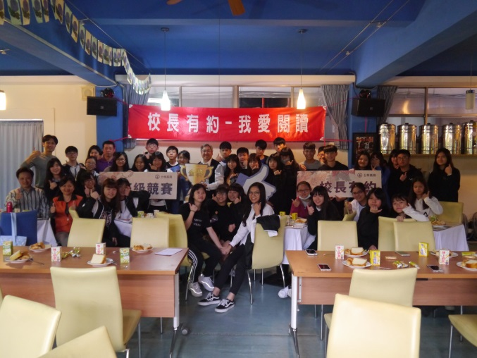  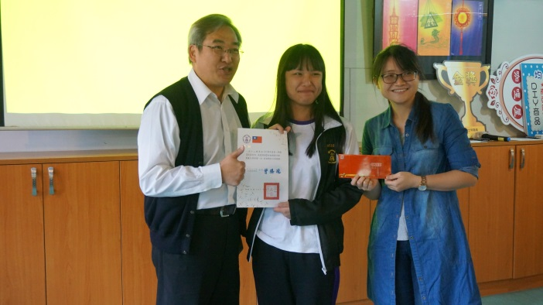  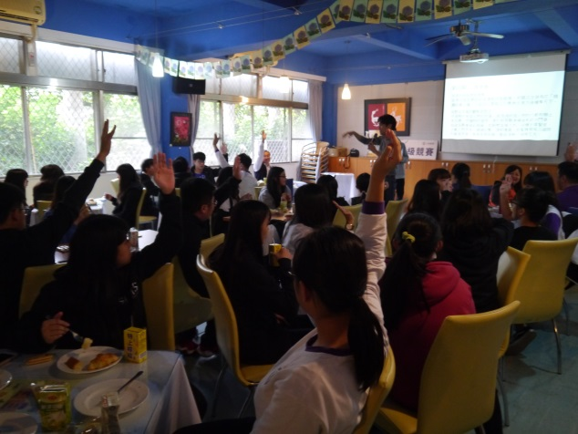 | 1月4日【校長有約~我愛閱讀】班級競賽
悅讀閱樂競賽、悅讀閱樂士商人-讀書會  、校長有約~我愛閱讀 | 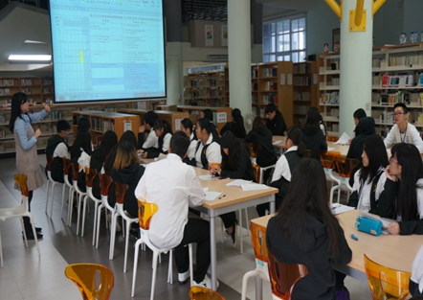 | 1月18日圖資股長研習

